**Национальный исследовательский университет**

**«МЭИ»**

**Институт радиотехники и электроники**

**Кафедра радиотехнических систем**

**Особенности СРНС ГЛОНАСС, GPS, Galileo, Бэйдоу**

Контрольная работа №4

ФИО студента: Жеребин В.Р.

Группа: ЭР-15-15

Вариант №: 3

Дата: 14.05.20

Подпись: _______________

ФИО преподавателя: Шатилов А.Ю.

Оценка: ___________

**Москва, 2020 г.**

**Дано**:

1. Система и тип принимаемого радионавигационного сигнала.

|  |  |  |
| --- | --- | --- |
| № варианта | СРНС | Тип сигнала |
| 3 | GPS | L2CL |

**Требуется**:

1. Записать центральную частоту и ширину спектра принимаемого сигнала.
2. Записать какие мешающие сигналы попадают в полосу полезного сигнала, и их количество. Количество мешающих сигналов брать исходя из того, что в зоне видимости находится половина полной группировки спутников каждой СРНС (ГЛОНАСС, GPS, Galileo). Сигналы санкционированного доступа тоже учитывать. Сигналы заданного типа от других НКА тоже являются мешающими.
3. Рассчитать коэффициенты спектрального разделения для всех типов мешающих сигналов. Считать, что ширина полосы пропускания радиочастотного тракта приемника совпадает с шириной спектра принимаемого сигнала по первым нулям. Для сигналов ГЛОНАСС с частотным разделением при расчетах полагать, что полоса пропускания приемника охватывает весь заданный диапазон (в этом случае требуется записать граничные частоты этого диапазона).
4. Найти коэффициент снижения отношения с/ш на выходе коррелятора $k_{jam}$ из-за действия внутрисистемных и межсистемных помех. Отношения с/ш по всем мешающим сигналам полагать равным $q_{J/{N_{0}}}=45 дБГц$.

**Решение:**

1. Радиосигналы L2C – открытые сигналы с модуляцией BPSK(1) в диапазоне L2, компоненты сигнала (Data/Pilot) имеют временное уплотнение.

Центральная частота $f_{L2}=1227.60$ МГц.

Ширина спектра сигнала по первым нулям $∆f=2.046$ МГц.

1. Мешающие сигналы.



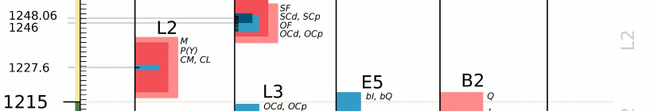

Рисунок 1 – Фрагмент таблицы частотного плана всех СРНС

Согласно рисунку 1 на частоте GPS L2 присутствуют следующие сигналы GPS: L2 M, L2 P(Y), L2 CM и L2 CL. Сигналов других СРНС в полосе частот заданного сигнала нету. Рассмотрим каждый из сигналов отдельно:

GPS L2 M (Military) – сигналы санкционированного доступа с BOC(10,5) модуляцией. Ширина спектра по первым нулям $∆f=24$ МГц. Передается со спутников: Block IIR-M, Block IIF и Block III.

GPS L2 P(Y) – сигналы санкционированного доступа с модуляцией BPSK(10). Уплотнение компонент: квадратурное с L2C. Ширина спектра по первым нулям $∆f=20.46$ МГц. Передается со всех спутников GPS.

GPS L2 CM и GPS L2 CL – сигнальные компоненты сигнала L2C. Имеют временное уплотнение. GPS L2C – открытые сигналы с модуляцией BPSK(1). Ширина спектра по первым нулям $∆f=2.046$ МГц у обоих компонент. Передается со спутников: Block IIR-M, Block IIF и Block III.

Согласно материалам лекций, на февраль 2020 г., количество спутников GPS следующее:

|  |  |  |  |  |  |
| --- | --- | --- | --- | --- | --- |
| Наименование НКА | Block IIA | Block IIR | Block IIR-M | Block IIF | Block III |
| Количество НКА на орбите | 0 | 11 | 8 | 12 | 1 |
| GPS L2 M |  |  | * | * | * |
| GPS L2 P(Y) | * | * | * | * | * |
| GPS L2C |  |  | * | * | * |

* – сигнал излучается с НКА

Таким образом получается, что общее число мешающих сигналов, при условии видимости половины группировок:

GPS L2 M: 10 сигналов; (округление в меньшую сторону)

GPS L2 P(Y): 16 сигналов;

GPS L2 CM: 10 сигналов;

GPS L2 CL: 9 сигналов. (десятый – сигнал заданного типа)

Суммарно 45 мешающих сигналов.

1. Коэффициенты спектрального разделения $k_{sd,j}$

Ширина полосы пропускания радиочастотного тракта приемника совпадает с шириной спектра принимаемого сигнала по первым нулям $f_{ПРМ}=∆f=2.046$ МГц.

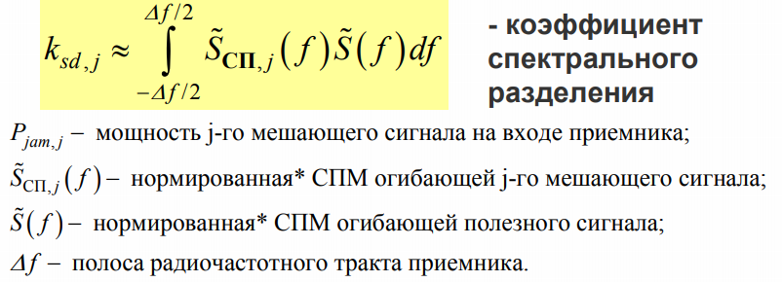

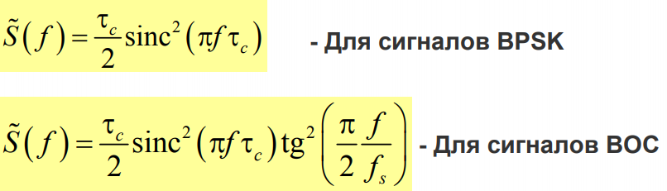

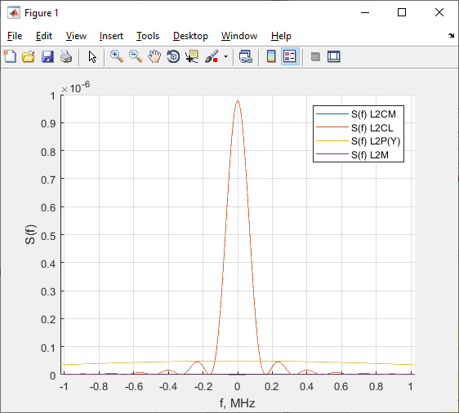

Рисунок 2 – нормированные спектральные плотности мощности сигналов

Коэффициенты спектрального разделения для сигнала GPS L2 CL:

GPS L2 M: $k_{sd,j}=4.181×{10}^{-12}$;

GPS L2 P(Y): $k_{sd,j}=7.612×{10}^{-9}$;

GPS L2 CM: $k_{sd,j}=1.037×{10}^{-7}$;

GPS L2 CL: $k_{sd,j}=1.037×{10}^{-7}$;

1. Коэффициент снижения отношения с/ш на выходе коррелятора $k_{jam}$

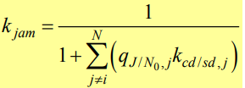

По заданию для всех сигналов $q_{J/{N_{0}}}=45$ дБГц, что соответствует $q_{J/{N_{0}}}=31623$ Гц.

$$k_{jam}=\frac{1}{1+q_{J/{N_{0}}}∙\left(10∙k_{sd,L2M}+16∙k_{sd,L2P(Y)}+10∙k_{sd,L2CM}+9∙k_{sd,L2CL}\right)}≈0.938$$

Коэффициент снижения отношения с/ш на выходе коррелятора $k_{jam}≈0.938$.

Исходный код программы, выполняющей расчеты:

close all; clear all; clc;

format long

delta_f = 2.046e6; % [Гц] полоса приемника

f = -delta_f/2:1:delta_f/2; % [Гц] полоса частот

tau_L2CM = 1e-6/0.5115;

S_L2CM = tau_L2CM / 2 * sinc(pi*f*tau_L2CM).^2;

tau_L2CL = 1e-6/0.5115;

S_L2CL = tau_L2CL / 2 * sinc(pi*f*tau_L2CL).^2;

tau_L2PY = 1e-6/10.23;

S_L2PY = tau_L2PY / 2 * sinc(pi*f*tau_L2PY).^2;

tau_L2M = 1e-6/5.115;

fs_L2M = 10*1.023e6;

S_L2M = tau_L2M / 2 * sinc(pi*f*tau_L2M).^2 .* tan(pi/2 * f/fs_L2M).^2;

f = f*1e-6;

figure

hold on

grid on

plot(f, S_L2CM, f, S_L2CL, f, S_L2PY, f, S_L2M)

xlim([f(1) f(end)]);

xlabel('f, MHz');

ylabel('S(f)');

legend('S(f) L2CM','S(f) L2CL','S(f) L2P(Y)','S(f) L2M');

Ksd1 = sum(S_L2M.*S_L2CL);

Ksd2 = sum(S_L2PY.*S_L2CL);

Ksd3 = sum(S_L2CM.*S_L2CL);

Ksd4 = sum(S_L2CL.*S_L2CL);

q_JN0 = 45;

q_JN0 = 10^(0.1*q_JN0);

Kjam = 1 / (1 + q_JN0*((10*Ksd1) + (16*Ksd2) + (10*Ksd3) + (9*Ksd4)))